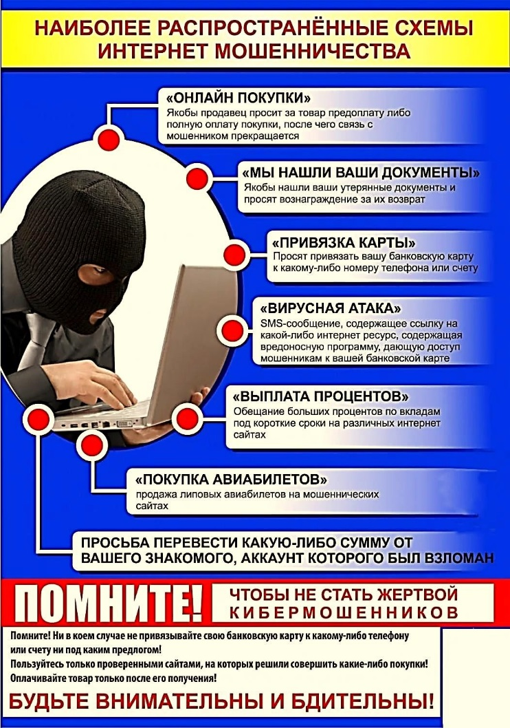
Ситуация 1. «Звонок из службы безопасности банка»
Вам звонит незнакомец
Номер входящего звонка очень похож на номер банка, а звонящий представляется сотрудником службы безопасности банка». У мошенников есть возможность звонить с номеров, похожих на официальные номера банка, например, таких: +7900, +900. Злоумышленники могут поменять одну цифру в номере, которую вы не заметите и подумаете, что это банковский номер. Мошенник сообщает, что «банк выявил подозрительную операцию» или «в системе произошел сбой».Он просит у вас полные данные карты CCV- или CCV-код, код из СМС или пароли от Сбербанк онлайн. Это нужно якобы «для сохранности ваших денег.
Как защитить себя
- Запишите номера банка в адресную книгу своего телефона: 900, 8 800 555-55-50. Если звонок будет с другого номера, он отобразится как неизвестный.
- Не совершайте никаких операций по инструкциям звонящего. Все операции для защиты карты сотрудник банка делает сам.
- Сразу заканчивайте разговор. Работник банка никогда не попросит у вас секретные данные от карты или интернет-банка.
- Проверьте, не было ли сомнительных операций за время разговора. Если успели что-то сообщить мошенникам, сразу позвоните в банк на номер 900 и сообщите о случившемся.
Ситуация 2. «Перевод по ошибке»
Вы оставили свое имя и номер телефона на сайте бесплатных объявлений
Вскоре кто-то присылает вам с мобильного телефона СМС, подделанное под банковское сообщение об операции. Затем с другого номера приходит СМС с просьбой вернуть деньги. Если вы самостоятельно сделали перевод, деньги вернуть не получится.
Как защитить себя
- Проверьте номер, с которого пришла СМС. Помните: банк присылает СМС только с номеров 900 или 9000.
- Проверьте баланс своей карты, чтобы убедиться, действительно ли деньги поступили на счет.
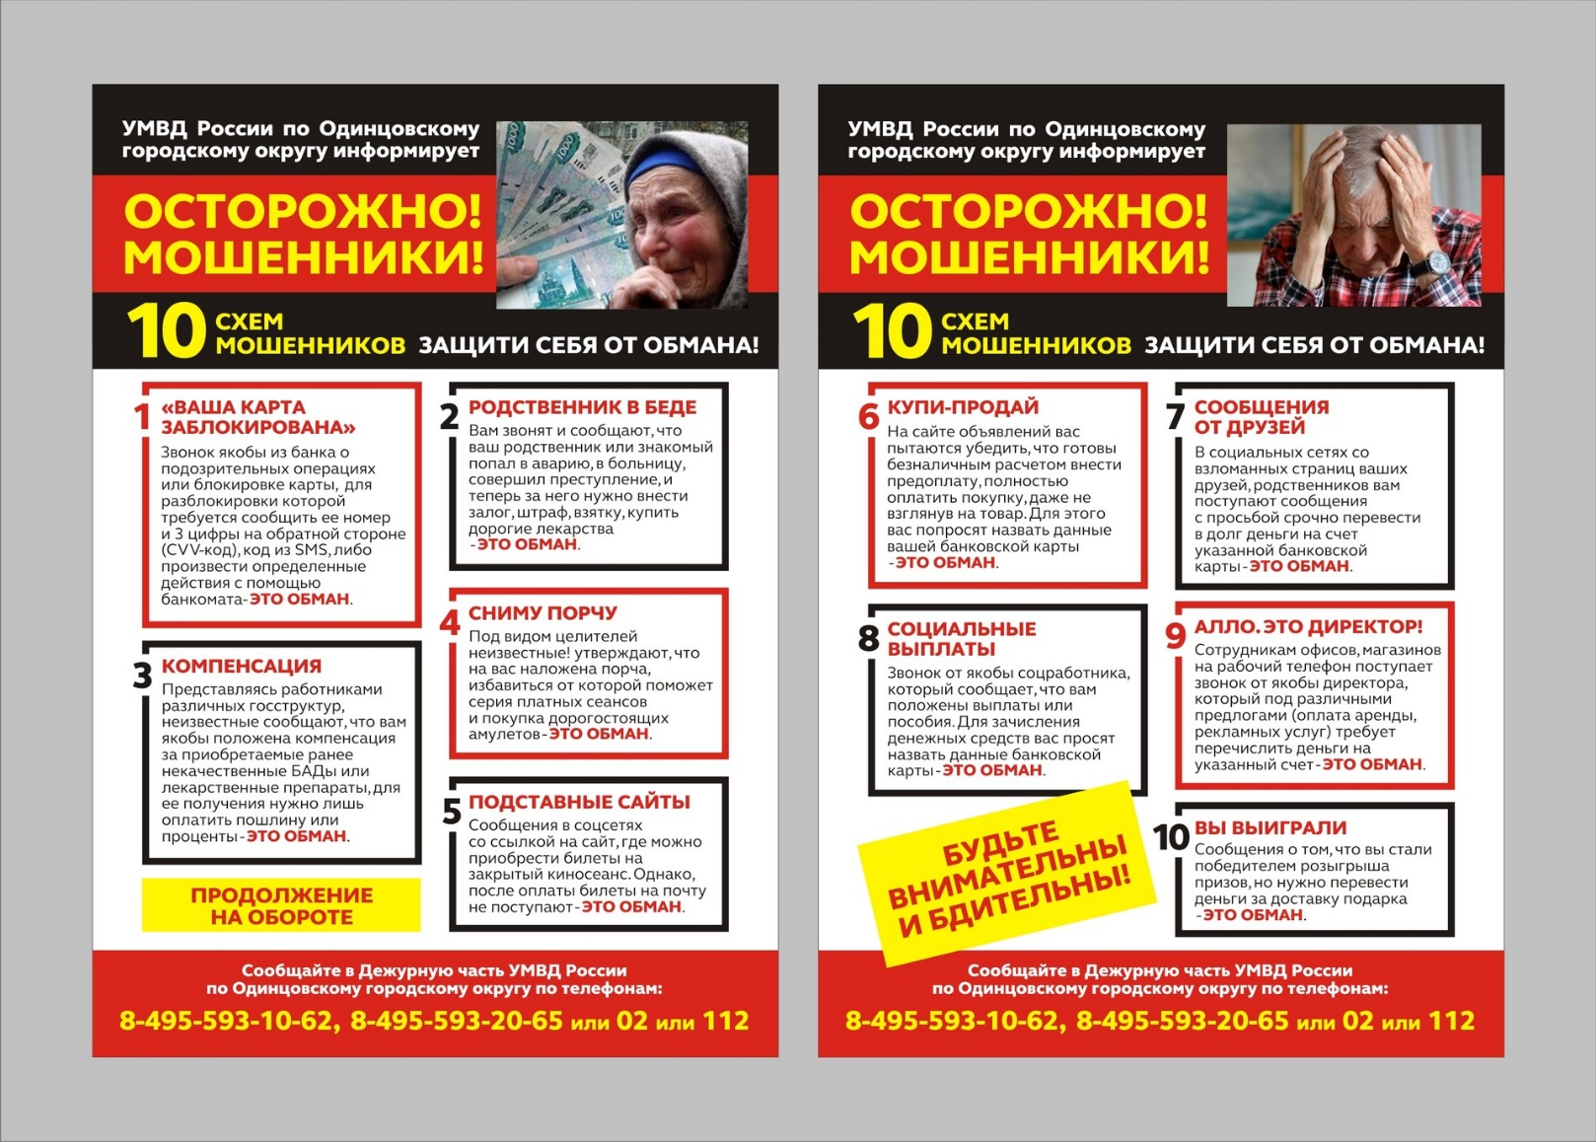
- Если заподозрили СМС-мошенничество, сразу обратитесь к своему персональному менеджеру или позвоните в банк на номер 900, или на номер, указанный на обратной стороне карты, либо через мобильное приложение Сбербанк онлайн. Для удобства запишите номера банка в телефонную книгу.
Ситуация 3. «Опрос от Сбербанка»
Вы получаете письмо или СМС о том, что Сбербанк проводит лотерею
Вам предлагают пройти опрос по ссылке, вы кликаете и попадаете на фишинговый сайт. (Фишинг — это когда у вас пытаются выудить секретную информацию, например, пароль от личного кабинета). Вы проходите «опрос» на сайте, и за это вам обещают крупную сумму вознаграждения, но для подтверждения карты и перечисления бонусов вас просят перечислить «закрепительный платеж». Вы отправляете деньги, а потом не можете связаться с мошенниками.
Как защитить себя
- Настройте блокировку фальшивых сайтов на своем браузере. Когда оплачиваете покупки в интернете, проверяйте адрес сайта. Если домен не совпадает в точности с официальным названием сайта, не вводите данные.
- Выбирайте защищенное интернет-соединение. Адрес сайта должен начинаться с букв https, а не с http, а в адресной строке должен отображаться значок в виде закрытого замка.
- Подключите СМС-банк. Он понадобится для подтверждения платежа паролем от банка.

«Стоп, мошенник! Звонки от лжесотрудников банка: жертвой дистанционного преступления можно стать даже в собственном доме

Одна из самых распространенных схем хищения денег с банковского счета – звонок лжесотрудника банка. Основная цель злоумышленника — напугать жертву и получить данные карты. Под предлогом того, что банк якобы заблокировал счет, начислил штраф за кредит или по карте проведена подозрительная операция, собеседник просит продиктовать номер карты и трехзначный код, указанный на обратной стороне. После чего на номер телефона жертвы поступает СМС с кодом безопасности. Преступник просит назвать полученный код.
Результат не заставит себя долго ждать – деньги с карты переводятся на счет злоумышленника.
Не дайте себя обмануть!
Чтобы избежать подобного рода преступлений необходимо:
— ни в коем случае не сообщать персональные данные и данные по картам неизвестным лицам, даже если они представляются сотрудниками банка;
— не совершать никаких операций по инструкциям звонящего. Все операции для защиты карты настоящие сотрудники банка выполняют самостоятельно, без участия держателя карты;
— запомните, сотрудники службы безопасности банка никогда не звонят своим клиентам с просьбой предоставить свои данные, при поступлении подобных звонков необходимо немедленно прекратить разговор, обратиться в ближайшее отделение банка, либо перезвонить по официальному номеру контактного центра (номер телефона службы поддержки клиента указан на оборотной стороне банковской карты).
Если вы все-таки стали жертвой мошенников, незамедлительно обратитесь в ближайший отдел полиции.

